重 印 书 推 荐

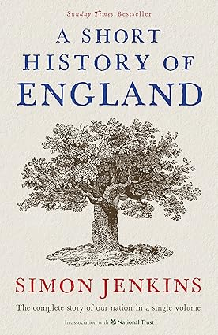
中文书名：《英格兰简史：从公元410年到21世纪的帝国兴衰》
英文书名：A Short History of England
作 者：Simon Jenkins
出 版 社：Profile
代理公司：ANA/Sharon
页 码：352页
出版日期：2012年10月
代理地区：中国大陆、台湾
审读资料：电子稿
类 型：历史
简体中文版曾授权，版权已回归

简中版出版记录：
中文书名：《英格兰简史》作 者: [英] 西蒙·詹金斯（Simon Jenkins）出 版 社: 化学工业出版社出 品 方: 悦读名品副 标 题: 从公元410年到21世纪的帝国兴衰原 作 名: A Short History of England译 者: 钱峰出 版 年: 2016-11-1页 数: 368定 价: 98.00元装 帧: 精装丛 书: 新史纪丛书ISBN: 9787122276773
内容简介：
★《泰晤士报》畅销书
★英国国家信托基金会（the National Trust）推荐作品
英格兰历史是世界上最精彩，也是对世界影响最深远的历史之一。每每提及诺曼底征服、阿金库尔战役、亨利八世、维多利亚和第二次世界大战，英格兰的英雄与恶棍、胜利与失败便会浮现眼前。
英国著名历史学家、评论家、专栏作家詹金斯爵士在《英格兰简史》一书中，讲述了英格兰从公元410年的黑暗时代到21世纪初现代社会的完整历史，囊括众多影响英格兰历史的关键人物和事件，并将其融入一个大国的诞生、崛起，然后慢慢衰落的历程中。书中涉及众多主题，从王权与人民的冲突，到英国与欧洲、全球的关系，以及国王、议会的角色演变等等。詹金斯爵士以其隽永的文笔，睿智的语言，严谨的态度，向我们娓娓道来现代英格兰是怎样炼成的。
《英格兰简史》一书史料翔实，语言简洁客观，对历史人物和事件的评论冷静中肯。阅读本书，读者将从横向和纵向一览英格兰广袤复杂的历史全貌，令您思接千载，神游万仞。《英格兰简史》是一本介绍英格兰历史的权威编年体通史，也是英格兰历史爱好者的绝佳选择。
作者简介：

西蒙·詹金斯（Simon Jenkins）是畅销书《英国简史》（A Short History of England）（简介）、《英国千佳教堂》（England's Thousand Best Churches）、《英国千佳住房》 England's Thousand Best Houses）、《英国百佳火车站》（Britain's 100 Best Railway Stations）以及最近出版的《欧洲简史》（A Short History of Europe）的作者。从2008年到2014年，他一直担任国家信托基金的主席，同时也是《泰晤士报》（The Times）、《标准晚报》（Evening Standard）的前编辑以及《卫报》（Guardian）的专栏作者。他现居伦敦。

感谢您的阅读！
请将反馈信息发至：版权负责人
Email：Rights@nurnberg.com.cn
安德鲁·纳伯格联合国际有限公司北京代表处
北京市海淀区中关村大街甲59号中国人民大学文化大厦1705室, 邮编：100872
电话：010-82504106, 传真：010-82504200
公司网址：http://www.nurnberg.com.cn
书目下载：http://www.nurnberg.com.cn/booklist_zh/list.aspx
书讯浏览：http://www.nurnberg.com.cn/book/book.aspx
视频推荐：http://www.nurnberg.com.cn/video/video.aspx
豆瓣小站：http://site.douban.com/110577/
新浪微博：安德鲁纳伯格公司的微博_微博 (weibo.com)
微信订阅号：ANABJ2002


